adidas präsentiert Fußballschuh-Innovation Nitrocharge

Fußballschuh speziell entwickelt für „Mittelfeld-Motoren“

Herzogenaurach, Freitag, den 17. Mai 2013 – adidas präsentierte heute den neuen Fußballschuh Nitrocharge. Eine Innovation, die der fränkische Sportartikelhersteller speziell für Spieler der neuen Generation entwickelte.

Der optisch markante Nitrocharge ist Ergebnis langjähriger Erfahrung in der spielertyp-spezifischen Entwicklung von Fußballschuhen bei adidas. Zentraler Aspekt des einzigartigen Nitrocharge ist die Speicherung von Energie. Der Schuh wurde speziell für den sogenannten „Mittelfeld-Motor“ entwickelt; damit sind jene Spielertypen gemeint, die 90 Minuten lang unermüdlich zwischen den Strafräumen rennen und kämpfen, Bälle erobern und ihr Team antreiben.

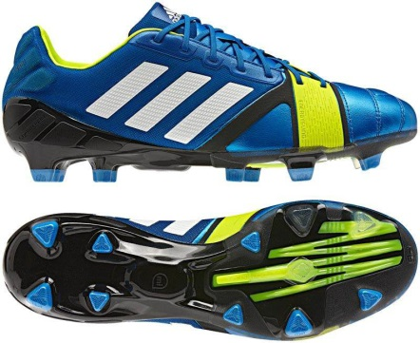

adidas befasst sich bereits seit zwei Jahren intensiv mit dem sogenannten „Mittelfeld-Motor“. Gemeinsam mit Opta, dem Spezialisten für Fußballdatenerhebung, entwickelte adidas einen Algorithmus, der die Leistung einzelner Spieler analysiert – und die Frage beantwortet, welche Spieler die Rolle eines „Motors“ erfüllen.

Der Nitrocharge Fußballschuh weist eine Vielzahl neuer Technologien auf, die die Spielweise von „Mittelfeld-Motoren“ optimieren.

- Die auffällige ENERGYSLING spannt sich über den Schuh und unterstützt Seitwärts- und Drehbewegungen, um die Reaktionsfähigkeit auf dem Feld zu schärfen.
- Die zickzackförmige ENERGYPULSE Sohlenplatte des Schuhs ist von der Zugfedertechnik inspiriert. Er besteht aus einem äußerst elastischen Material, das beim Abstoßen zu Beginn eines Sprints hervorragend Energie bereitstellt.
- Zudem zeichnet sich der Schuh durch eine Mesh-Schutzschicht um den Fuß herum aus sowie durch Schutzpolster an den empfindlichen Fußzonen wie der Achillessehne.

- Der adidas miCoach SPEED_CELL kompatible Schuh erfasst während des Spiels individuelle Leistungsdaten und hilft den Spielern, langfristig ihre Leistung zu steigern.

Die neuen Nitrocharge Fußballschuhe gibt es in auffälliger blauer und gelber Farbgebung. Ab Juni 2013 wird der Nitrocharge in Blue Beauty f10/Running White/Electricity im Handel erhältlich sein. Bekannte „Mittelfeld-Motoren“ wie Daniele De Rossi (AS Rom), Dani Alves (FC Barcelona), Ezequiel Lavezzi (Paris Saint Germain) und Javi Martinez (FC Bayern München) werden den Nitrocharge tragen.

Nitrocharge setzt die Reihe der legendären Erfolgsmodelle Predator und adipure fort und ist adidas‘ erste Neueinführung eines Fußballschuhmodells seit den erfolgreichen f50 Fußballschuhen im Jahr 2004. Welt-Stars wie Messi, Villa und Benzema glänzten bereits in den f50 Schuhen. Mit dem revolutionären Nitrocharge möchte adidas nun junge Talente auf ihrem Weg an die Weltspitze unterstützen.

Weitere Informationen finden Sie unter adidas.de/football sowie unter facebook.com/adidasfootball oder bei Twitter @adidasfootball.

Hochauflösendes Bildmaterial sowie Videos stehen unter news.adidas.com für Sie zum Download bereit.

***

Medien-Kontakt:
PR adidas Market Central
Adi-Dassler-Str. 1-2
91074 Herzogenaurach

Oliver Brüggen/Wendelin Hübner
Tel.: 09132/ 84-2536
Fax: 09132/ 84-3604
press_de@service.adidas.com
www.adidas.com/football

